Les activités humaines conduisent à émettre dans l’atmosphère des gaz dits « à effet de serre » (GES) qui altèrent le climat. Les conditions de vie sur Terre sont par conséquent modifiées avec des phénomènes extrêmes de plus en plus fréquents (canicules, sécheresses, feux de forêt, etc.). Depuis la fin du XIXe siècle, en France métropolitaine, la température a augmenté de 1,7°C, pour un réchauffement planétaire de 1,1°C en moyenne à l’échelle mondiale. La température moyenne mondiale de la surface de la Terre est actuellement de 15,8°C.
D’après Météo-France et GIEC

Principaux gaz à effet de serre émis par les activités humaine

Formule chimique  du gaz à effet de serre (GES) | CO₂ | CH₄ | N₂O  et autres gaz
Proportion atmosphérique  en % en 2018 | 0,0408 | 0,0001857 | ~ 0,000033
Activités humaines  à l’origine des émissions atmosphériques | - combustion de ressources d’énergie fossiles  - procédés industriels  - déforestation tropicale | - décharges sauvages  - agriculture  - élevage  - procédés industriels | - agriculture (engrais)  - procédés industriels  - sprays  - composants électroniques  - réfrigération

D’après GIEC, rapport « bases physiques du changement climatique »

Question 1 (8 points)
1a- Identifier la seule activité humaine générant dans l’atmosphère chacun des trois gaz à effet de serre cités dans le tableau ci-dessus.

1b- En utilisant le tableau ci-dessus, identifier et nommer le gaz à effet de serre du tableau dont la proportion atmosphérique est la plus importante en 2018. Indiquer le nom et le nombre des atomes présents dans une molécule de ce gaz.
La combustion de ressources d’énergie fossiles, comme le charbon constitué uniquement de carbone, est une source de gaz à effet de serre.

1c- Parmi les trois équations de réactions ci-dessous, sélectionner celle correspondant à la réaction chimique qui modélise la combustion du charbon. Expliquer pourquoi les deux autres équations sont incorrectes.

1) C + 2 O₂ → 2 CO₂
2) C + O₂ → CO₂
3) 2 C + 2 H₂O → CH₄ + N₂O

Émissions annuelles de CO₂ par combustible dans le monde

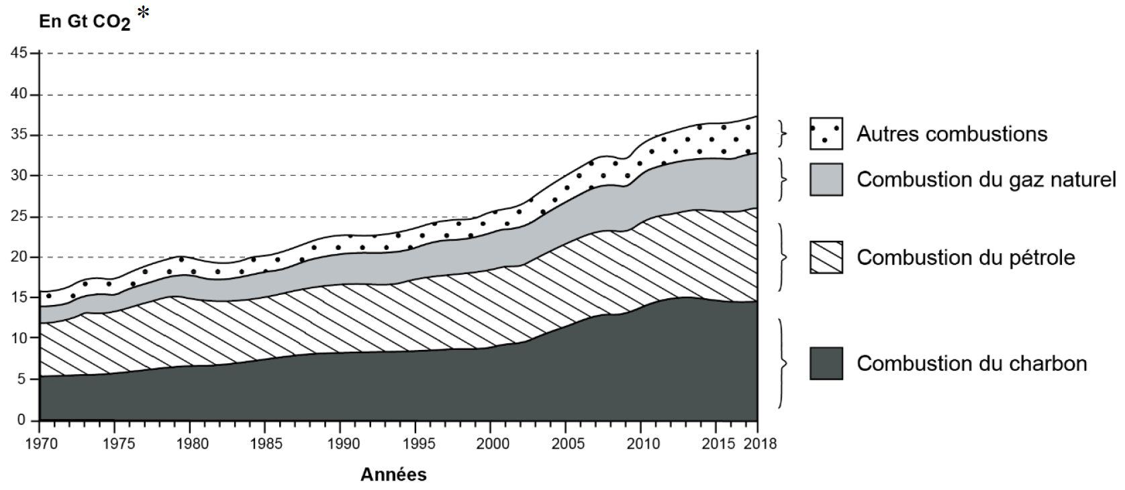
D’après les chiffres clés du climat, Datalab 2021
*1 Gt CO2 = 10⁹ tonnes de CO2

Question 2 (3 points)

2a- Relever la valeur approximative des émissions de dioxyde de carbone en 2018 dues à l’ensemble des sources de combustibles réunies.

2b- Déterminer à partir du graphique ci-dessus quelle source de combustible a produit la plus grande quantité de dioxyde de carbone en 2018.

Question 3 (5 points)

Le dioxyde de carbone émis par les activités humaines s’accumule dans l’atmosphère. Ainsi, les émissions de dioxyde de carbone du présent s’ajoutent à celles du passé et rendent progressivement plus important l’effet de serre.
La quantité totale de dioxyde de carbone émise entre 1850 et 2018 est de 2 400 Gt.

Afin de limiter le réchauffement planétaire à 2,0°C, comme adopté lors des accords de Paris sur le climat le 12 décembre 2015, les émissions totales de dioxyde de carbone ne doivent pas dépasser 3 700 Gt.

3a- Calculer la quantité restante de dioxyde de carbone que l’humanité peut encore émettre à partir d’aujourd’hui pour que l’augmentation de température planétaire reste inférieure à 2,0°C.

3b- Prévoir en quelle année la valeur limite de 3 700 Gt pour les émissions cumulées de dioxyde de carbone sera atteinte si les émissions annuelles restent égales à celle de 2018. Toute démarche même partielle sera prise en compte.

Illustration d’une propriété des gaz à effet de serre

Les gaz à effet de serre ont la propriété d’absorber le rayonnement terrestre émis par la surface de la Terre chauffée par le Soleil.

Pour illustrer cette propriété, des expériences sont réalisées avec une tasse d’eau chaude, qui émet un rayonnement analogue au rayonnement terrestre. Cette tasse est observée à l’aide d’une caméra thermique qui ne détecte que ce rayonnement.
Différents matériaux sont placés entre la tasse et la caméra thermique. Les photographies ci-dessous montrent les résultats de la détection par la caméra thermique.

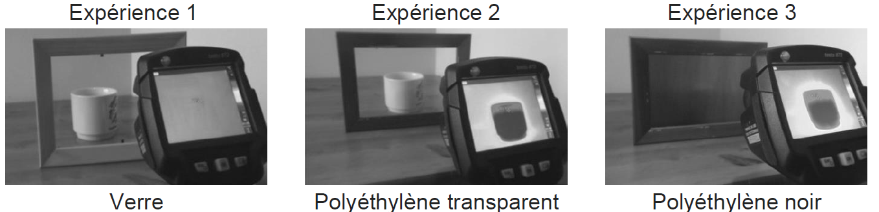

D’après planet-terre.ens-lyon.fr

Question 4 (9 points)

4a- En utilisant les photographies des expériences ci-dessus, associer, sur votre copie, à chacune des cases A, B et C la réponse OUI ou la réponse NON à la question posée dans le tableau ci-dessous.

Matériau testé | Verre | Polyéthylène (plastique)  transparent | Polyéthylène (plastique)  noir
L’image de la tasse s’affiche-t-elle sur l’écran de la caméra thermique ? | A | B | C

4b- Parmi les deux propositions ci-dessous, sélectionner la proposition correcte.
Argumenter en utilisant les observations des expériences.
- P₁ : Le rayonnement détecté par la caméra thermique est de la lumière visible.
- P₂ : Le rayonnement détecté par la caméra thermique n’est pas de la lumière visible.

4c- Sélectionner le matériau dont la propriété liée à l’absorption d’un rayonnement se rapproche le plus de celle des gaz à effet de serre. Justifier la réponse.

